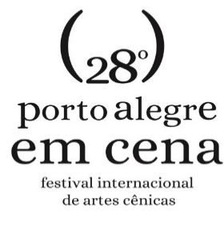
CONHEÇA OS ARTISTAS LOCAIS SELECIONADOS QUE FARÃO PARTE DA PROGRAMAÇÃO DO 28º PORTO ALEGRE EM CENA

Divididos nas categorias performances urbanas e digitais a comissão composta por profissionais indicados pelo SATED/RS, DAD da UFRGS e UERGS selecionaram 10 trabalhos

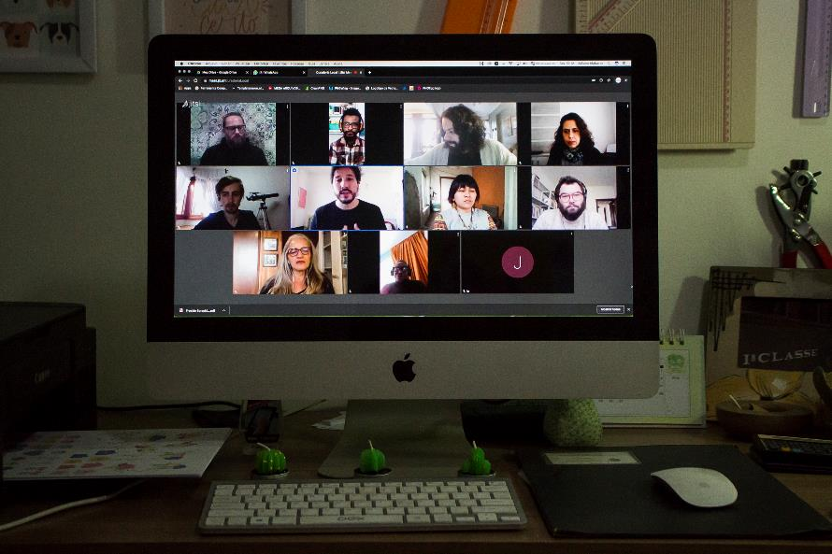
Para mais fotos da reunião dos jurados, acesse o link:
https://drive.google.com/drive/folders/1K-1SZHcNMFf-L9J8tFwlPqZTvH5AzRvI?usp=sharing
Crédito: Juliana Alabarse

Foram mais de 90 inscritos ao longo de pouco mais de um mês. Uma vitória pela iniciativa, que trouxe junto um grande desafio: escolher entre muitos talentos apenas 10 trabalhos. “Foram trabalhos de altíssimo nível. O volume e a procura nos enchem de esperança e temos cada vez mais certeza de que estamos no caminho certo ao realizar o festival mesmo nesses tempos”, celebra Fernando Zugno, diretor geral do Porto Alegre em Cena.

O 28º Porto Alegre em Cena, que ocorrerá de 19 a 31 de outubro de forma virtual e também presencial, iniciou em julho a convocação de artistas, companhias e grupos locais. Com o objetivo de selecionar propostas de trabalhos artísticos inéditos ou não para serem apresentadas em espaços públicos, abertos ao público e que não gerem aglomerações e também digitais, os trabalhos foram divididos em duas categorias: Performances Urbanas e Performances Digitais.
Para a seleção, profissionais do Sindicato dos Artistas e Técnicos em Espetáculos de Diversões do RS (SATED/RS), coordenadores de cursos do Departamento de Arte Dramática da UFRGS e coordenação de teatro da UERGS. São eles: Luciana Eboli (DAD/UFRGS), Henrique Saidel (DAD/UFRGS), Yara Deodoro (Porto Alegre em Cena), Raquel Kubeo (Porto Alegre em Cena), Luciano Fernandes (Sated/RS), Tatiana Cardoso (UERGS) e Diego Ferreira (UERGS).
“A participação dos artistas locais em um festival do porte do Porto Alegre em Cena é importante e essencial, pois através desses festivais conseguimos trazer públicos que normalmente não frequentariam espetáculos em temporada e conseguimos também levar o público frequentador contumaz de espetáculos a conhecerem as companhias locais. Também divulgamos as nossas cias aos participantes de outros estados e países. Em uma situação de pandemia ter oportunidade de se apresentar está raro, e esse festival histórico pode contemplar de forma digna. Para os profissionais da área, um festival que valoriza o registro profissional, o qual está alinhado com a sua lei de criação, chamando entidades representativas e universidades, também valoriza artistas locais. Circo, dança e teatro precisam de mais reconhecimento e oportunidades e o festival é sempre uma espécie de vitrine também”, pontua Luciano Fernandes, presidente do SATED.
Foram mais de duas horas de deliberações. O encontro virtual entre os jurados ocorreu na última sexta-feira (06 de agosto) e os selecionados foram:
Performances Urbanas

RESPIRA NÃO PIRA / NIC Mulheres palhaças
Trata-se de uma performance/saída de campo realizada pelas sete palhaças integrantes do NIC mulheres palhaças. Um passeio cheio de encontros, trocas e conexões preciosas com as pessoas da cidade, que visa a interação sensível com o espaço e com as pessoas passantes. Uma experiência aberta ao público, em que o foco será a presença, o jogo sensível, e o estado lúdico das palhaças.

BANDO / Máscara Em Cena
A performance urbana BANDO é uma intervenção em formato de cortejo que apresenta as figuras híbridas dos pombos-correios como o bastião da resistência poética em tempos de pandemia. Neste evento itinerante, os atores e atrizes do grupo Máscara EnCena mergulham em uma nova pesquisa que aposta no uso de máscaras animalescas e de ações performáticas.

KUUMBA / Performer Mayura Matos
“KUUMBA: Criatividade, Encontros e Afetos” é uma performance-instalação que visa difundir, de maneira poética, ética e estética, os valores civilizatórios afro-brasileiros, apresentados pela intelectual Azoilda Trindade para o programa A Cor da Cultura.

ANATOMIA TEMPORÁRIA / Projeto Epiceno
“Anatomia Temporária” é uma vertente do “Projeto Epiceno”, uma experimentação de intersecção de linguagens entre circo, dança e performance.

VOLUNTÁRIOS DA PÁTRIA / Teatro Inventário
Voluntários da Pátria é uma proposta inédita de performance urbana: um desfile noturno luminoso percorrendo o Quadrilátero Central de Porto Alegre (Voluntários da Pátria, Marechal Floriano Peixoto, Salgado Filho, Doutor Flores). Os artistas representam alegorias de esperança e celebração da vida, portando-se como entidades protetoras daqueles que desbravam a rua em sua rotina - como anjos da guarda.

Suplência
1º - OFÉLIA OFÉLIAS
2º - ITINERÁRIOS IMAGEM
3º - HABITE-ME

Performances Digitais

A ÚLTIMA NEGRA / Coletivo Projeto GOMPA
O espetáculo virtual intitulado A ÚLTIMA NEGRA, parte de um questionamento da atriz gaúcha Hayline Vitória diante das provocações dramatúrgicas de Pedro Bertoldi acerca de como seria ser a última pessoa negra no Brasil.

SR. ESQUISITO / Direção: Arlete Cunha, Rodrigo Vrech e Evandro Soldatelli
Sr. Esquisito é uma peça sobre ser normal e não ser tão normal assim. Sobre os olhares que nos julgam. Mas, também sobre as nossas esquisitices que nos fazem únicos.

CO ÊS / Rui Moreira Cia. De Danças
Co Ês (com eles) é uma contação de história através dos gestos. A performance se constrói a partir das fantasias e memórias de um viajante, um andarilho, um “andançarino”, que são visualizadas em diversas situações do cotidiano.

DE LA MANCHA / Rococó Produções Artísticas e Culturais
Livremente inspirado no Clássico Dom Quixote de La Mancha, de Miguel Cervantes é um trabalho autoral que mescla por meio do seu jogo de linguagens, as técnicas de Teatro, Contação de Histórias, Teatro de Sombras, Canto, Dança, Música e Manipulação de Bonecos, aprofundando o estudo sobre as potências na narrativa épica no teatro para infância e juventude.

QUASE CORPOS / Tribo de Atuadores Ói Nóis Aqui Traveiz
Versão livre para a peça “Krapp’s Last Tape” de Samuel Beckett, escrita em 1958. É uma obra de fácil compreensão que mostra o confronto de um velho, de 69 anos - interpretado por Paulo Flores- com o seu passado, quando ainda era relativamente jovem.

Suplência
1º - PÁGINAS AMARELAS
2º - VERNIX
3º - ENTRE

Como todos os anos, o Porto Alegre Em Cena é propulsor da arte e da cultura e exalta orgulhosamente ao longo dos anos o ser humano em suas diversas e singulares manifestações. “Eu percebo a presença dos artistas como um grito. Uma necessidade de se expressar, de mostrar que mesmo neste tempo com tantas dificuldades, do medo, da tristeza, das perdas, nós continuamos aqui, com uma vontade enlouquecida de transpor tudo isso e transformar. Percebo que as propostas vêm para mostrar que estamos vivos, criativos, pulsantes, e com uma necessidade enorme de vivenciar a nossa arte, independente da linguagem, do meio, se ao vivo ou digital, se do teatro, do circo, da dança, da música ou de tudo um pouco, as propostas mais instigantes são dos projetos que tratam da diversidade, da existência, da violência, do ato de resistir”, detalha Luciana Eboli, Coordenadora da Comissão de Graduação em Artes Cênicas da UFRGS.
Todos os 10 selecionados receberão cachê de R$10 mil (Performances Urbanas) para duas apresentações e de R$ 3 mil (Performances Digitais) para veiculação única.
O 28º Porto Alegre em Cena é uma realização da Prefeitura de Porto Alegre, por meio da Secretaria Municipal da Cultura.

Assessoria de Imprensa:
AGÊNCIA CIGANA
Cátia Tedesco – catia@agenciacigana.com – 51 98181-2000
Mauren Favero – maurenfavero@gmail.com

